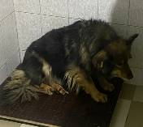 | 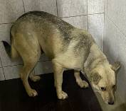 | 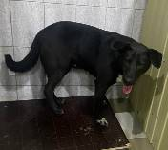 | 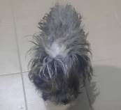
№41  Отловлено: 20.01.2023  Интернациол-ная, 1 к2  Вид: собака.  Порода/пол: беспородная, сука.  Окрас: чёрно-рыжий.  Возраст: 4 года.  Вес: 26 кг.  Рост: 53 см. в холке.  Приметы: отсутствуют.  Особенности поведения: Агрессивная.  ИН:643110800241890  Вакцинация:  Стерилизация: 28.12.2022  Вет. паспорт: нет. | №42  Отловлено: 20.01.2023  ул. Заводская, 22А  Вид: собака.  Порода/пол: беспородная, сука.  Окрас: серо-рыжий.  Возраст: 3 года.  Вес: 20 кг.  Рост: 50 см. в холке.  Приметы: отсутствуют.  Особенности поведения: Спокойная.  ИН:  Вакцинация:  Стерилизация:  Вет. паспорт: нет. | №43  Отловлено: 20.01.2023  ГПЗ, 27 ст3  Вид: собака.  Порода/пол: беспородная, сука.  Окрас: чёрный с белым.  Возраст: 2 года.  Вес: 22 кг.  Рост: 52 см. в холке.  Приметы: отсутствуют.  Особенности поведения: Дружелюбная.  ИН:  Вакцинация:  Стерилизация:  Вет. паспорт: нет. | №44  Отловлено: 20.01.2023  ул. Ленина, 3Б  Вид: собака.  Порода/пол: беспородная, сука.  Окрас: серый.  Возраст: 6 лет.  Вес: 7 кг.  Рост: 28 см. в холке.  Приметы: отсутствуют.  Особенности поведения: Спокойная.  ИН:  Вакцинация:  Стерилизация:  Вет. паспорт: нет.

